**Web technológiák BSc**

4.gyak.

2021.03.03.

**Készítette:**

Tóth Dénes

villamosmérnök alapszak HX6MO8

Miskolc, 2021

**1.feladat: Parancsok tesztelése saját számítógépen:**

**a)** ipconfig /all

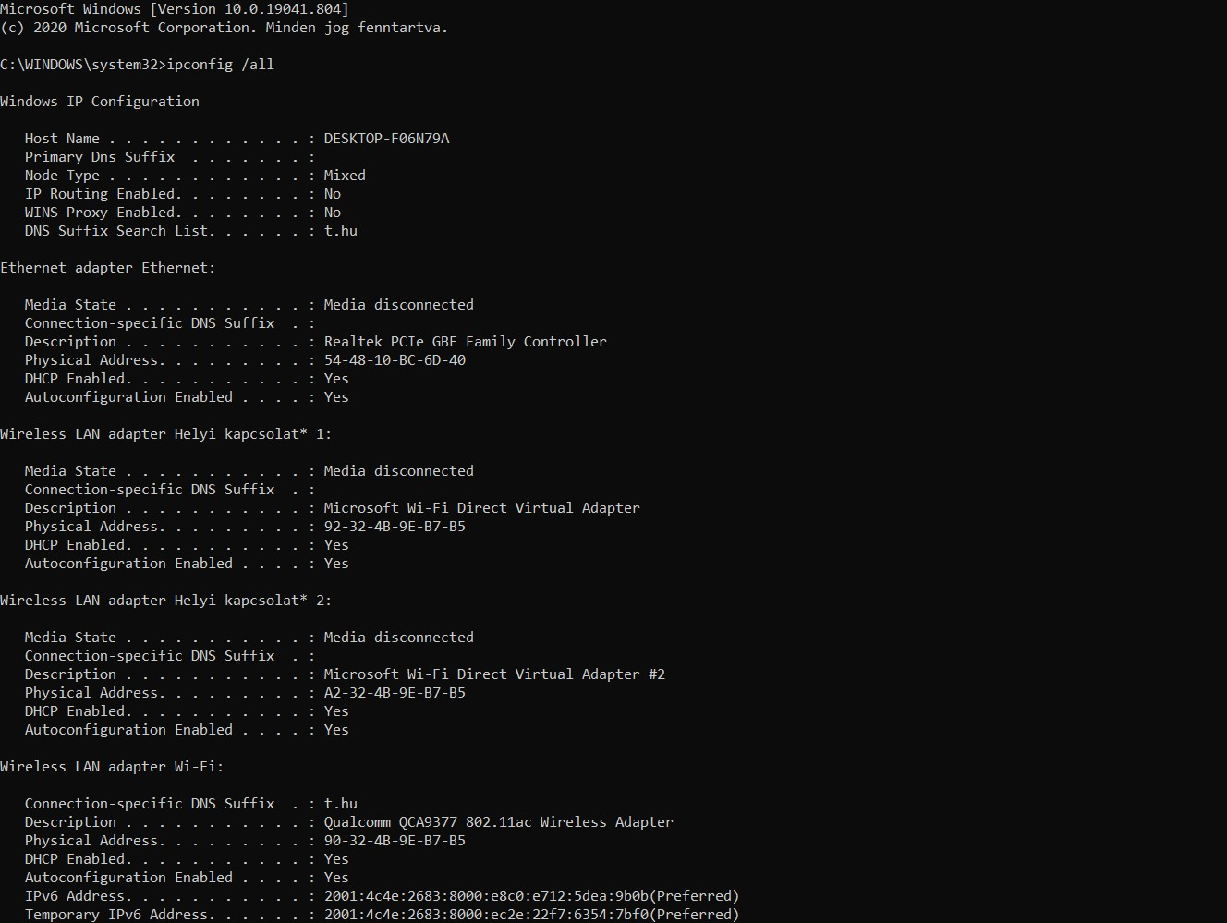 **b)** ping uni-miskolc.hu

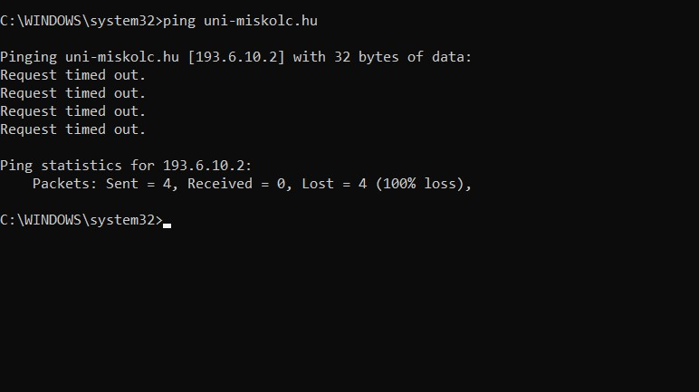

1. tracert uni-miskolc.hu

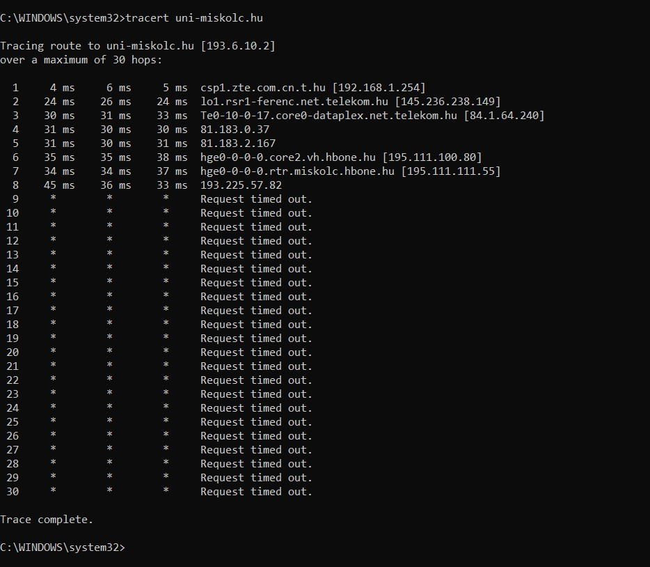 **d)**route print

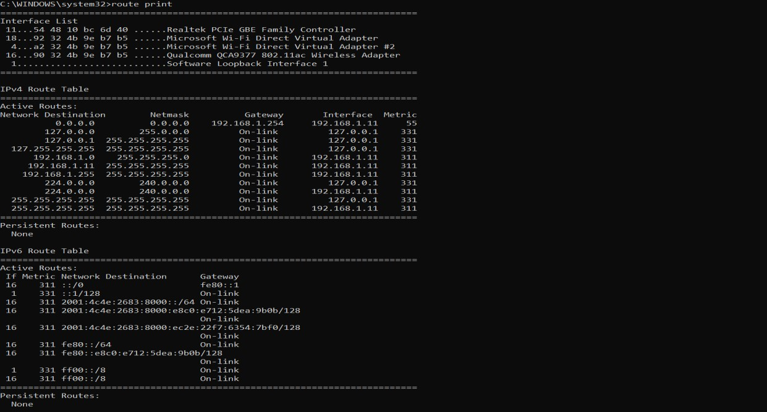

1. nslookup uni-miskolc.hu

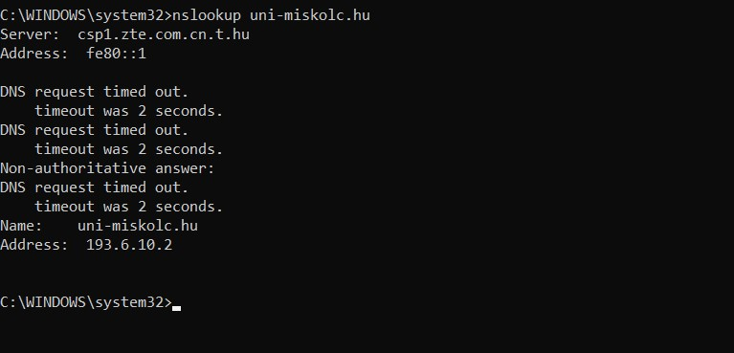

**2.feladat: Szövegformázás:** B, I, U, strike, sub, sup: *weblap1.html*

**3.feladat: Szókirakó játék (házi feladat):** *HX6MO8_TD*

**4.feladat: Szövegformázás: FONT (méret, típus, szín):** *weblap2.html*

**5.feladat: Szövegformázás: bekezdés, igazítás:** *bekezdes.html*